บทที่ 6

ออกแบบและพัฒนาระบบ Gwebboard
ระบบWebboard ที่ใช้อยู่ในปัจจุบันจะเห็นได้ว่าการตั้งและตอบกระทู้จะเป็นใครก็ได้ที่เข้ามาในระบบ ซึ่งปัญหาหนึ่งที่เห็นก็คือจะมีกระทู้ต่างๆมากมายที่ไม่เกี่ยวกับผู้ใช้ และไม่ใช่เรื่องที่น่าสนใจ โดยระบบ Gwebboard นี้จะขจัดปัญหาเหล่านี้ไปเพราะผู้ใช้สามารถสร้างกลุ่มของตัวเองและยังเลือกได้ว่าจะให้ผู้ใดเข้ากลุ่มเพื่อที่จะแลกเปลี่ยนข่าวสารกันภายในกลุ่มของตนได้

6.1 คุณสมบัติของระบบ
ระบบนี้จะเป็นระบบที่คล้ายกับระบบWebboard แต่จะต่างกันตรงที่ระบบ Gwebboard จะสามารถให้สมาชิกเสมือนกับสร้าง Webboard ส่วนตัวของตัวเองขึ้นมาได้และสามารถที่จะระบุสิทธิ์ในการเข้าใช้ Webboard ที่สมาชิกได้สร้างขึ้นมาเองได้ ประโยชน์ของระบบ Gwebboard คือ สามารถใช้เป็น Webboard ของกลุ่มสมาชิกที่รู้จักเท่านั้น และ อาจจะใช้ประโยชน์ในด้านกลุ่มโครงงานเพื่อที่จะติดต่อ และ ปรึกษาภายในกลุ่มโครงงานได้สะดวกขึ้น เพราะระบบสามารถแนบไฟล์เข้าไปพร้อมกับข้อความได้และ มีการแจ้งเตือนสมาชิกทุกคนทางอี-เมล์ได้เมื่อต้องการติดต่อกับสมาชิกทุกคนในระบบและสามารถรู้สถานะของสามาชิกว่ากำลัง online อยู่หรือไม่

6.2 ขั้นตอนการออกแบบ
6.2.1 Usecase ของระบบ

เพิ่มผู้ใช้ Group

สร้าง Group

ลบผู้ใช้ Group

เข้าใช้ Group

ยกเลิกการใช้ Group

แนบ file

เจ้าของ Group
ผู้ดูแลระบบ

ลบ Group

ผู้ใช้ Group

รูปที่ 6-1 แสดง Usecase ของระบบ Gwebboard

6.2.2 ความสัมพันธ์ต่างๆของระบบ
จากการออกแบบระบบ Gwebboard สามารถสรุปเป็นความสัมพันธ์ได้ดังต่อไปนี้
1. สมาชิกจะประกอบไปด้วยผู้ใช้ Group และ เจ้าของ Group โดยทั้งผู้ใช้ Group และ เจ้าของ Group ทุกคนต้องมี Account และ ทุก Account ต้องมีสมาชิกเป็นเจ้าของ
2. สมาชิกที่เป็นเจ้าของ Group ทุกคนสามารถเป็นผู้ใช้ได้ Gwebboard เดียว
3. สมาชิกที่เป็นเจ้าของ Group ทุกคนสามารถเป็นเจ้าของ Gwebboard ได้เพียง Gwebboard เดียว
4. สมาชิกที่เป็นผู้ใช้ Group หลายคนสามารถใช้ Gwebboard ได้หลาย Gwebboard
5. แต่ละ Gwebboard สามารถมีหัวข้อได้หลายหัวข้อ
6. สมาชิกที่เป็นเจ้าของ Group 1 คนสามารถเป็นผู้ใช้ Group ได้เพียง Group เดียวเท่านั้น และ ผู้ใช้ Group 1 คนสามารถเป็นเจ้าของ Group ได้เพียง Group เดียวเท่านั้น

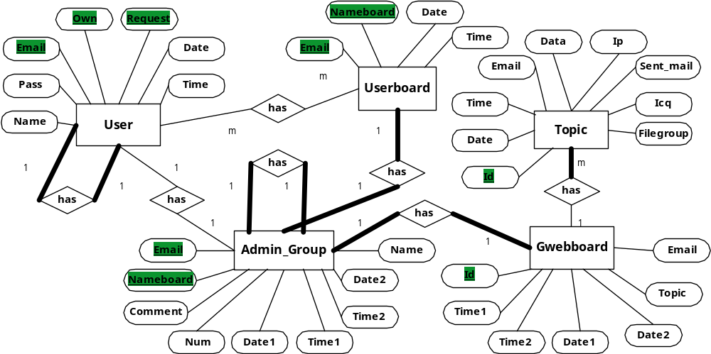

รูปที่ 6-2 แสดง E-R Diagram ของระบบ Gwebboard

6.2.3 ตารางเก็บข้อมูลของระบบ Gwebboard
ตาราง Admin_Group
เก็บชื่อ Group ต่างๆและรายละเอียด ของสมาชิกที่เป็น Admin Group

Email | Nameboard | Date1 | Time1 | Date2 | Time2 | Num

Comment | Neme

Email เป็นอี-เมล์ของ Admin Group
Nameboard เป็นชื่อ Gwebboard ของ Admin Group
Date1 เป็นวันที่ได้สร้าง Gwebboard ของ Admin Group
Time1 เป็นเวลาที่ได้สร้าง Gwebboard ของ Admin Group
Date2 เป็นวันที่มีการใช้ Gwebboard ครั้งล่าสุด
Time2 เป็นเวลาที่มีการใช้ Gwebboard ครั้งล่าสุด
Num เป็นวันที่มีการใช้ Gwebboard ครั้งล่าสุด
comment เป็นข้อความบอกรายละเอียดของ Gwebboard
name เป็นชื่อของ Admin Group

ตาราง User

เก็บข้อมูลสมาชิกทุกคนของระบบที่ใช้ในการเข้าสู่ระบบ

Email | Own | Request | Pass | Date | Time | Name

Email เป็นอี-เมล์ของ User Group และ Admin Group
Own เป็นสถานะของผู้ที่ใช้ Group ทั้งหมด
Request เป็นชื่อ Gwebboard ที่ User Group มาร้องขอเข้าร่วม Group
Pass เป็นรหัสของสมาชิกทุกคนในระบบ
Date เป็นวันที่ที่สมัครเป็นสมาชิกของระบบ
Time เป็นเวลาที่สมัครเป็นสมาชิกของระบบ
Name เป็นชื่อสมาชิกของระบบ

ตาราง Userboard
เก็บข้อมูลสมาชิกที่ใช้ Gwebboard นั้นๆ

Email | Nameboard | Date | Time

Email เป็นอี-เมล์ของสมาชิกที่ใช้ Gwebboard นั้นๆ
Nameboard เป็นชื่อ Gwebboard นั้นๆที่สมาชิกใช้
Date เป็นวันที่ที่มีการเข้าร่วมเป็นสมาชิกของ Group นั้นๆ
Time เป็นเวลาที่มีการเข้าร่วมเป็นสมาชิกของ Group นั้นๆ

ตาราง Topic

เก็บข้อมูลตอบกลับของสมาชิก

Id | Email | Icq | Sent_mail | Date

Time | Data | Filegroup | Ip

Id เป็น Id ของการตอบกลับ โดยกำหนดเป็น Primary key แบบ Auto increment

Email เป็นอี-เมล์ของผู้ตอบกลับที่เป็นสมาชิก
Icq เป็น Icq ของสมาชิกที่ตอบกลับ
Sent_mail เป็นข้อมูลที่บอกว่าเมื่อมีสมาชิกตอบกลับให้ทำส่งเมล์ไปบอกสมาชิกที่ตั้งกระทู้
Date เป็นวันที่ตอบกลับของสมาชิก
Time เป็นเวลาที่ตอบกลับของสมาชิก
Data เป็นข้อความของสมาชิกที่ตอบกลับ
Filegroup เป็นชื่อไฟล์ของสมาชิกที่แนบไว้ที่ Topic นั้นๆโดยเจ้าของ Group
Ip เป็นข้อมุล Ip address ของสมาชิกที่เข้ามาตั้ง และ ตอบกระทู้ของระบบ

ตาราง Gwebboard
เก็บข้อมูลหัวข้อกระทู้ของสมาชิก

Id | Topic | Email | Date1 | Date2 | Time1 | Time2

Id เป็น Id ของหัวข้อกระทู้ โดยกำหนดเป็น primary key แบบ auto increment
Topic เป็นหัวข้อกระทู้ของสมาชิก
Email เป็นอี-เมล์ของสมาชิกที่ตั้งหัวข้อกระทู้
Date1 เป็นวันที่ที่ตั้งกระทู้ของสมาชิก
Time1 เป็นเวลาที่ตั้งกระทู้ของสมาชิก
Date2 เป็นวันที่ที่มีการตอบหัวข้อกระทู้ครั้งล่าสุด
Time2 เป็นเวลาที่มีการตอบหัวข้อกระทู้ครั้งล่าสุด

